Аналитическая справка
Итоги опроса родителей (законных представителей) учащихся,
получающих образовательные услуги
в ГБНОУ Санкт-Петербургский городской центр
детского технического творчества

В целях сбора и предоставления данных для независимой оценки качества деятельности образовательных организаций в ГБНОУ Санкт-Петербургский городской центр
детского технического творчества (СПбГЦДТТ) с 16 марта по 16 апреля 2018 года проводился опрос родителей (законных представителей) учащихся, получающих образовательные услуги. Опрос проводился в соответствии с Приказом Минобрнауки
от 05.12.2014 № 1547 «Об утверждении показателей, характеризующих общие критерии оценки качества образовательной деятельности организаций, осуществляющих образовательную деятельность.

Был опрошен 51 респондент.

Опрос проводился с использованием бумажных вариантов анкеты, включенных в комплекс ежегодных мероприятий по оценке качества образования в СПбГЦДТТ.
Обработка полученных данных производилась с использованием табличного процессора Excel.

По итогам опроса были получены следующие результаты:

Показатели, характеризующие общий критерий оценки качества образовательной деятельности организаций, осуществляющих образовательную деятельность, касающийся доброжелательности, вежливости, компетентности работников:

1.Доля получателей образовательных услуг, положительно оценивающих доброжелательность и вежливость работников организации от общего числа опрошенных получателей образовательных услуг – 96%

- КАК БЫ ВЫ В ЦЕЛОМ ОЦЕНИЛИ ДОБРОЖЕЛАТЕЛЬНОСТЬ И ВЕЖЛИВОСТЬ РАБОТНИКОВ ОРГАНИЗАЦИИ?

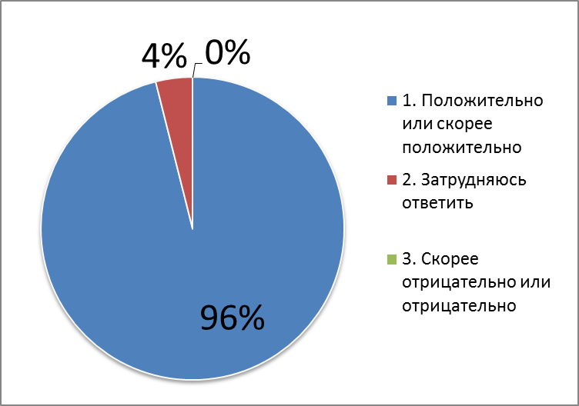

Доля получателей образовательных услуг, положительно оценивающих доброжелательность и вежливость работников организации, увеличилась на 7% по сравнению с предыдущим годом.

2.Доля получателей образовательных услуг, удовлетворенных компетентностью работников организации, от общего числа опрошенных получателей образовательных услуг – 92%

2. УДОВЛЕТВОРЕНЫ ЛИ ВЫ КОМПЕТЕНТНОСТЬЮ РАБОТНИКОВ ОРГАНИЗАЦИИ?

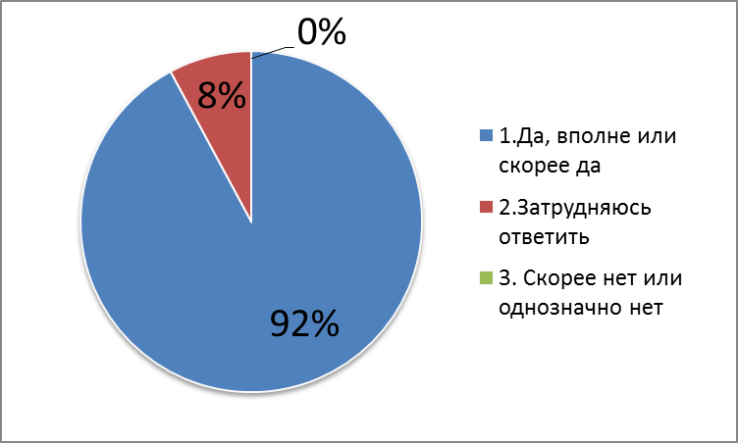
Доля получателей образовательных услуг, удовлетворенных компетентностью работников организации, увеличилась на 6%.

Показатели, характеризующие общий критерий оценки качества образовательной деятельности организаций, осуществляющих образовательную деятельность, касающиеся удовлетворенности качеством образовательной деятельности организаций:

3.Доля получателей образовательных услуг, удовлетворенных материально-техническим обеспечением организации, от общего числа опрошенных получателей образовательных услуг – 86%

3. УДОВЛЕТВОРЕНЫ ЛИ ВЫ МАТЕРИАЛЬНО-ТЕХНИЧЕСКИМ ОБЕСПЕЧЕНИЕМ ОРГАНИЗАЦИИ?

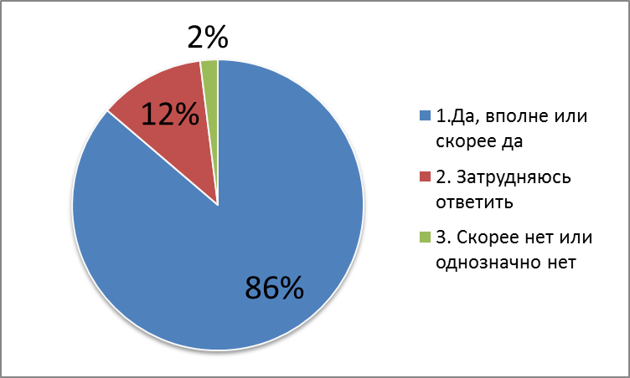
Затруднилось ответить на 6% больше респондентов. Полностью удовлетворено на 6% больше ответивших.
4.Доля получателей образовательных услуг, удовлетворенных качеством предоставляемых образовательных услуг, от общего числа опрошенных получателей образовательных услуг – 96%

4. УДОВЛЕТВОРЕНЫ ЛИ ВЫ КАЧЕСТВОМ ПРЕДОСТАВЛЯЕМЫХ ОБРАЗОВАТЕЛЬНЫХ УСЛУГ?

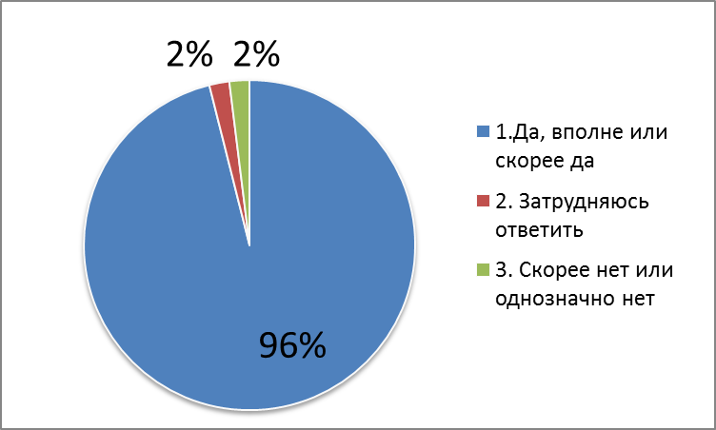
Доля получателей образовательных услуг, удовлетворенных качеством предоставляемых образовательных услуг, увеличилась на 8%.

5.Доля получателей образовательных услуг, которые готовы рекомендовать организацию родственникам и знакомым, от общего числа опрошенных получателей образовательных услуг – 92%

5. ГОТОВЫ ЛИ ВЫ РЕКОМЕНДОВАТЬ ДАННУЮ ОРГАНИЗАЦИЮ РОДСТВЕННИКАМ И ЗНАКОМЫМ?

Ответственный за проведение опроса
Зав. ИАЦ СПбГЦДТТ, методист Василькова Ю.Ф.

